Dotkněte se inovací CZ.1.07/1.3.00/51.0024
Příprava na hodinu s využitím tabletu
Miroslav Šulc
Předmět: matematika
Tématický celek: geometrie
Téma: úhly

- Opakování látky z 5. ročníku – rýsování kolmic daným bodem (pravý úhel),
ostrý a tupý úhel.

- Zavedení pojmu velikost úhlu – ramena úhlu (dvě polopřímky) a vrchol úhlu (průsečík polopřímek), úhel je část roviny vymezená dvěma polopřímkami se stejným počátkem. Velikost měříme úhloměrem, jednotka je stupeň - 1°.

- Seznámení s aplikací – ukázka na interaktivní tabuli s funkcemi aplikace, žáci si podle návodu sestrojí na dotykovém zařízení různé úhly – tupý a ostrý. Můžeme vložit rámeček na změření vzniklých úhlů (po 30 stupních, chybí znak °)

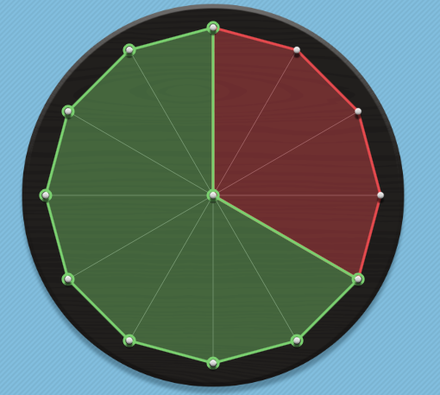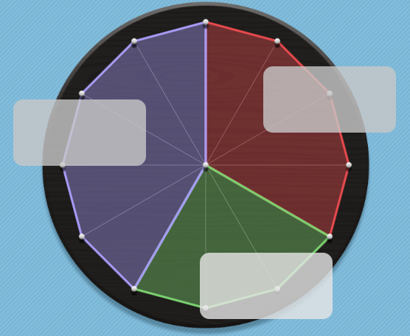

- Společně vyznačíme potřebné úsečky pro vytvoření úhlů, postupně vyznačujeme úhly od nulové velikosti do 180°. Zapisujeme do sešitu.

- Každý žák sestrojí libovolný úhel, vymění si se sousedem dotykové zařízení, zjistí velikost úhlu a pojmenují (nulový, ostrý, pravý, tupý, přímý).
- Při pochopení učiva, můžeme zařadit i velikost úhlu od 180° do 360°.

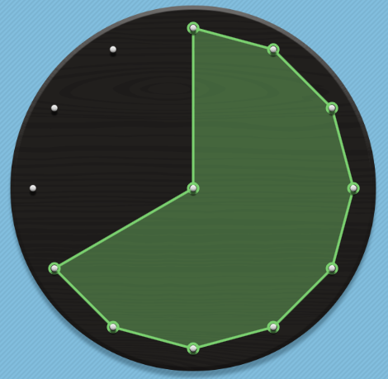
- Žáci mají za úkol zjistit velikost různých úhlů vzniklých mezi dvěma hodinovými ručičkami
5:00 hod 18:00 hod
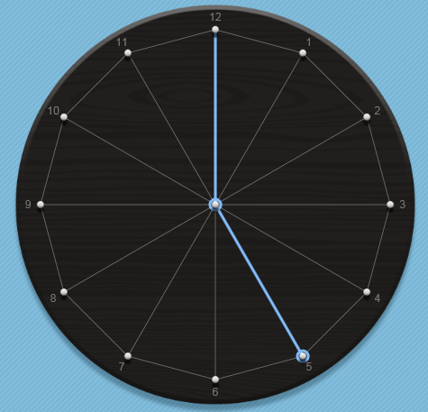 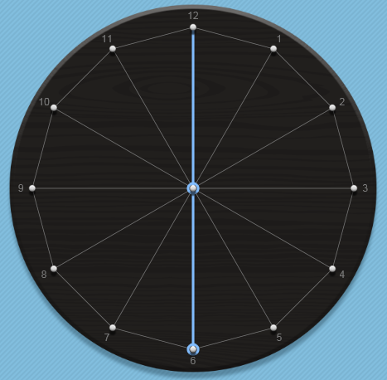
12:00 hod 13:00 hod
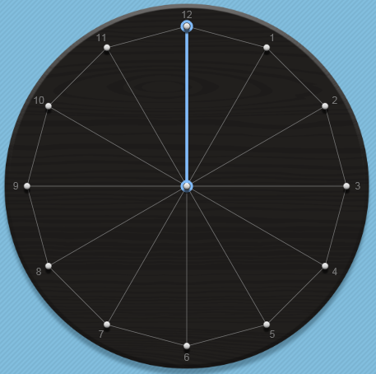 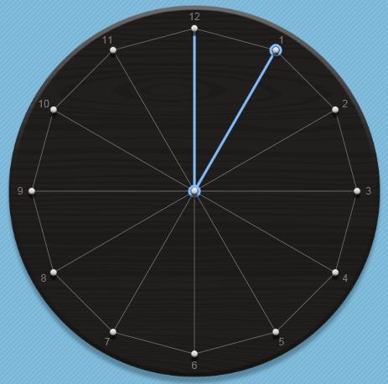
- Zhodnocení hodiny

